Вопросы

1) Насколько знаете питон - 8. Еще со школы изучал питон, писал олимпиады на нем, после в университете писал [учебные проекты](https://github.com/akhmerov12) на нем.

2) Насколько знаете Google Sheets - 7. Работал с гугл таблицами во время обучения в вузе.

Задачи на логику

1. Осталось 20% от 50% или же 10% от 100% = 4
2. 120 / 5 / 24 = 1 - работа одной компании за 6 часов =>  
   одна компания за 8 часов будет работать за 1 и 1 / 3 доллара => 12 долларов 9 компаний => 216 / 12 = 18 дней
3. 200 - 80 - 60 = 4x => x = 15. Если я правильно понял вопрос, то 75 в первой рекламной компании, 60 во второй. Если же вопрос сколько баннеров было использовано и в одной и в другой одновременно, то 15.
4. Джон использует Youtube и Facebook, Кейт использует Youtube и не Instagram, значит Facebook. Джон и Кейт
5. 5 * 80 - 78 * 4 = 88
6. (3,25 - 2,6) = 0.65 ч =>  
   0.6 * 65 = 39 минут

Техническая часть

Вопросы:

1. 859896.47
2. 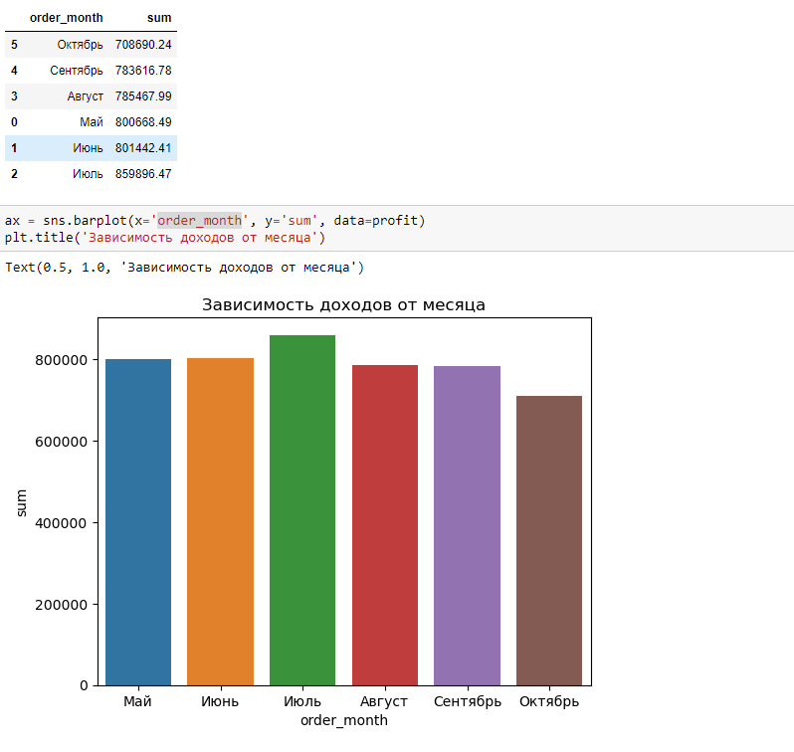
3. Смирнов
4. Текущая
5. 77

Задание:

